TOMASZ STACHOWIAK

Radny Miasta Poznania

Jacek Jaśkowiak
Prezydenta Miasta Poznania

INTERPELACJA

W sprawie reklamacji na wykonanie wymiany nawierzchni ulicy JAWORNICKIEJ w Poznaniu.

Zwracam się z prośbą o sprawdzenie stanu nawierzchni wykonania ulicy JAWORNICKIEJ w Poznaniu.
Pisząc te pismo , zwracam uwagę iż jest to nowa inwestycja Poznania.
W przedmiotowej sprawie widać gołym okiem liczne uchybienia:
Źle wylana nawierzchnia asfaltowa- po deszczu robią się ogromne kałuże – a co gorsza największa na przejściu dla pieszych ( łuk Jawornickiej, przy sklepach, w pobliżu Ronda Jana Skubiszewskiego – ( pkt 1 na mapie)
Brak separatorów na przejściu dla pieszych- zostały usunięte na czas remontu wraz z poduszkami berlińskimi jako „ Bezpieczna droga do szkoły” – po remoncie zostały zamontowane poduszki, a separatory już nie.

Związku z powyższym – proszę o jak najszybsza weryfikacje , i urochomienie gwarancji wykonawczej- lub rękojmi ( jeśli dotyczy ), oraz na przyszłośc wnikliwe sprawdzenie aby nie było podobnych sytuacji. 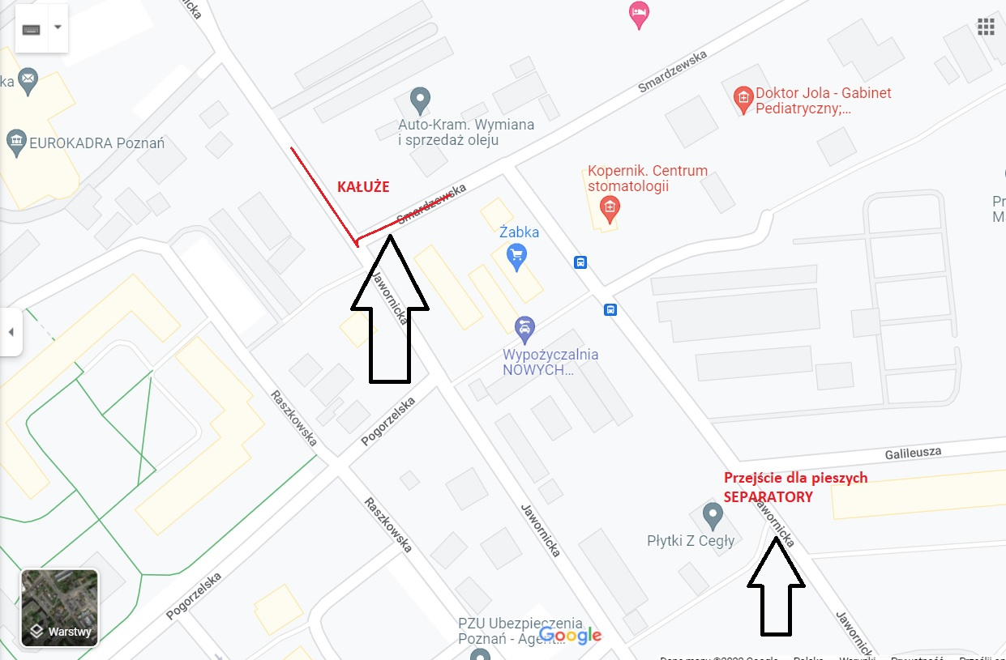
Załączniki: Zdjęcia 2 szt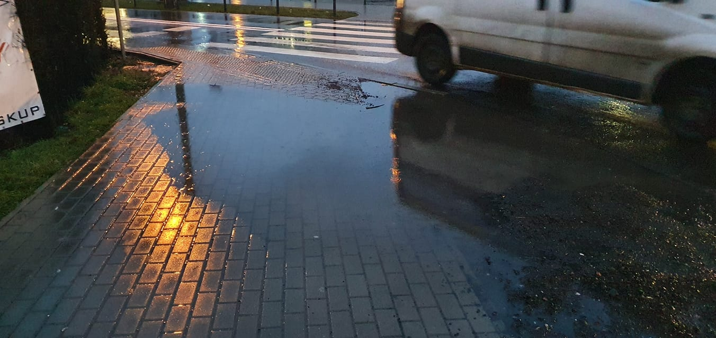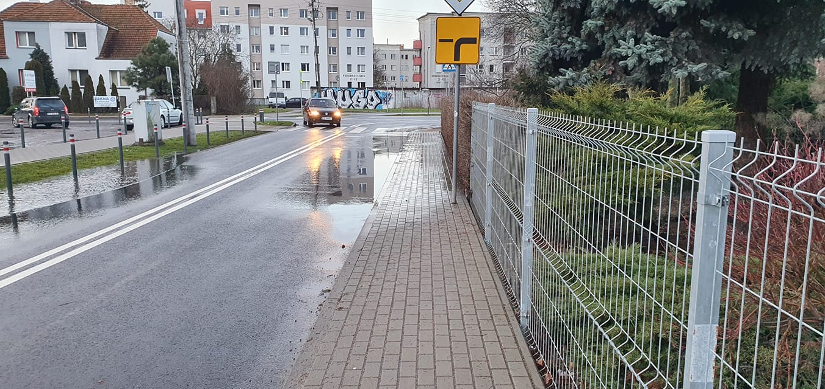

Tomasz Stachowiak

